# Задание

* Выбрать набор данных (датасет);
* Создать "историю о данных" в виде юпитер-ноутбука, с учетом следующих требований:
  + История должна содержать не менее 5 шагов (где 5 - рекомендуемое количество шагов). Каждый шаг содержит график и его текстовую интерпретацию.
  + На каждом шаге наряду с удачным итоговым графиком рекомендуется в юпитер-ноутбуке оставлять результаты предварительных "неудачных" графиков.
  + Не рекомендуется повторять виды графиков, желательно создать 5 графиков различных видов.
  + Выбор графиков должен быть обоснован использованием методологии data-to-viz. Рекомендуется учитывать типичные ошибки построения выбранного вида графика по методологии data-to-viz. Если методология Вами отвергается, то просьба обосновать Ваше решение по выбору графика.
  + История должна содержать итоговые выводы. В реальных "историях о данных" именно эти выводы представляют собой основную ценность для предприятия.

# Подключение библиотек

%pip install pandas  
%pip install numpy  
%pip install seaborn

import pandas as pd  
import matplotlib.pyplot as plt  
import seaborn as sns

# Ход работы

## Выбор и описание датасета

* Этот набор данных содержит информацию о взаимодействии с клиентами, продажах и возможностях из системы CRM (Customer Relationship Management) вымышленной компании.
* В рамках данной работы изучим таблицу этого датасета, содержащую информацию о клиентах - юридических лицах. Имеются следующие атрибуты:
  + account. Название клиента;
  + sector. Сектор работы;
  + year_established. Год основания компании;
  + revenue. Выручка;
  + employees. Кол-во сотрудников;
  + office_location. Страна размещения офиса;
  + subsidiary_of. Если является дочерней компаний, то здесь указывается родительская.

# Импорт датасета  
df = pd.read_csv('accounts.csv')  
  
# Вывод первых 5 строк  
df.head(5)

account sector year_established revenue employees \  
0 Acme Corporation technolgy 1996 1100.04 2822   
1 Betasoloin medical 1999 251.41 495   
2 Betatech medical 1986 647.18 1185   
3 Bioholding medical 2012 587.34 1356   
4 Bioplex medical 1991 326.82 1016   
  
 office_location subsidiary_of   
0 United States NaN   
1 United States NaN   
2 Kenya NaN   
3 Philipines NaN   
4 United States NaN

## Создание истории о данных

### Сектора работы клиентов

Ниже представлен вариант с круговой диаграммой.

sector_counts = df['sector'].value_counts()  
plt.pie(sector_counts, labels=sector_counts.index, autopct='%1.1f%%')  
plt.title('Распределение по секторам работы')  
plt.show()

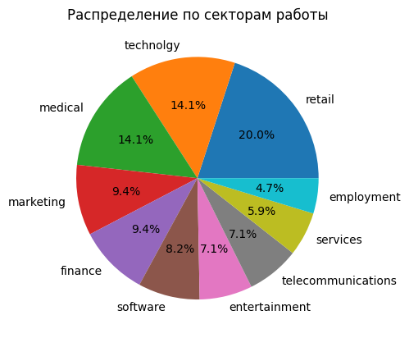

# Группировка данных по сектору работы и подсчет количества клиентов в каждом секторе  
sector_counts = df['sector'].value_counts()  
  
# Задача цвета  
colors = ['#174A7E', '#174A7E', '#174A7E','#94B2D7','#94B2D7','#94B2D7','#94B2D7','#94B2D7','#94B2D7','#94B2D7']  
  
# Создание графика  
plt.figure(figsize=(18, 8))  
plt.bar(sector_counts.index, sector_counts.values, color=colors)  
plt.xlabel('Сектора работы', fontsize=12)  
plt.ylabel('Количество клиентов')  
plt.title('Распределение клиентов по секторам работы')  
  
# Отображение графика  
plt.show()

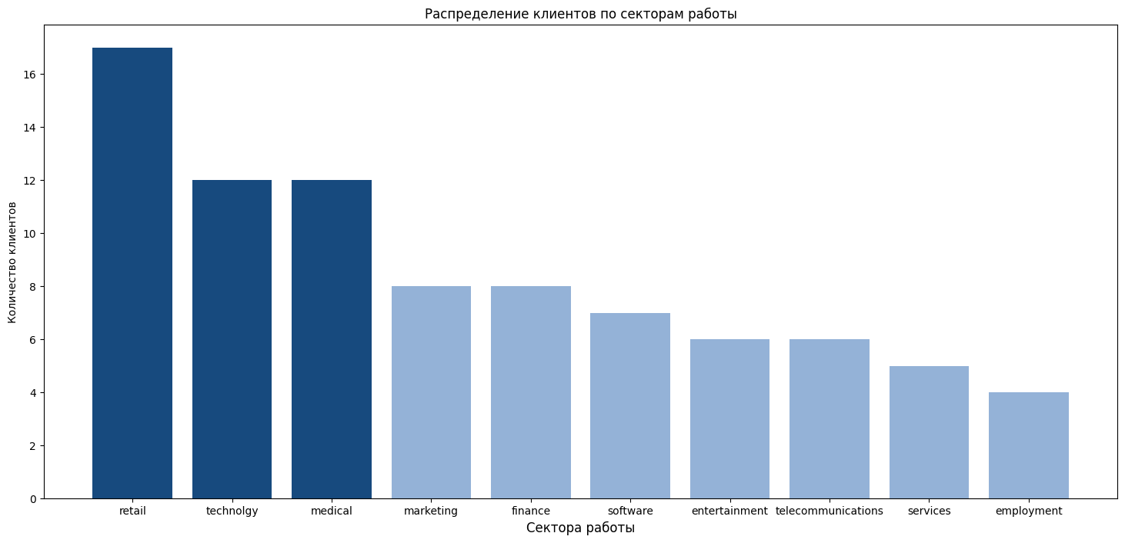

### Средня прибыль клиентов по секторам

Для создания данной диаграммы воспользуемся гистограммой (histogram)

# Высчитывем среднее  
avg_revenue = df.groupby('sector')['revenue'].mean().sort_values(ascending=True)  
  
# Построение гистограммы  
colors = ['#94B2D7','#94B2D7','#94B2D7','#94B2D7','#94B2D7','#94B2D7','#94B2D7', '#174A7E', '#174A7E', '#174A7E']  
plt.barh(avg_revenue.index, avg_revenue.values, color=colors)  
  
  
# Настройка осей и заголовка  
plt.xlabel('Сектор')  
plt.ylabel('Среднее значение')  
plt.title('Среднее значение выручки по секторам')  
  
# Отображение гистограммы  
plt.show()

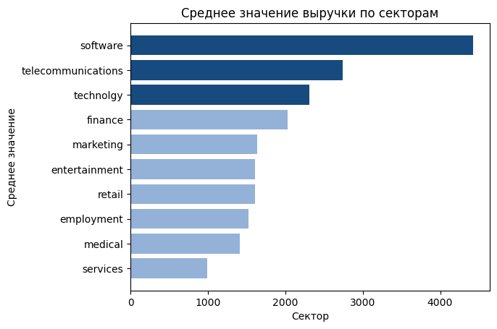

### Раброс выручки

Для отображения разброса выручки по секторам воспользуемся диаграммой "коробочек", т.к. на ней можно наблюдать средний интервал для сектора и предел разброса.

order = df.groupby('sector')['revenue'].median().sort_values(ascending=False).index  
  
sns.boxplot(y=df['sector'], x=df['revenue'], order=order)  
plt.ylabel('Сектор работы')  
plt.xlabel('Выручка')  
plt.title('Сектор работы vs Выручка')  
plt.xticks(rotation=45)  
  
plt.show()

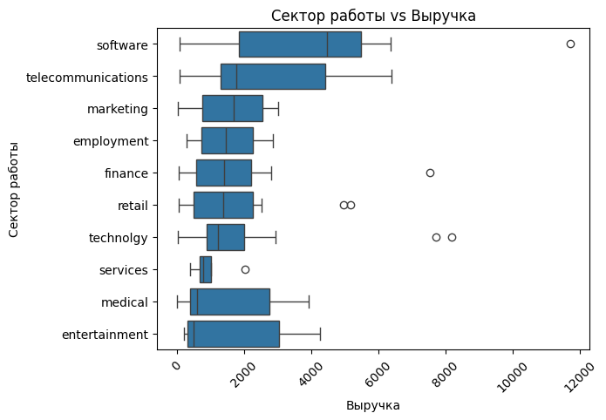

### Лучшие клиенты

Далее нам необходимо отобразить топ-10 лучших клиентов с их долей в общем деле. Легче всего будет это сделать с помощью круговой диаграммы, так как она нагляднее всего показывает, какие именно партнёры наиболее выделяются из нашего списка.

Для начала отобразить это в виде таблицы:

top_10_revenue = df.nlargest(10, 'revenue')  
top_10_revenue

account sector year_established revenue employees \  
41 Kan-code software 1982 11698.03 34288   
35 Hottechi technolgy 1997 8170.38 16499   
43 Konex technolgy 1980 7708.38 13756   
76 Xx-holding finance 1993 7537.24 20293   
36 Initech telecommunications 1994 6395.05 20275   
60 Scotfind software 1996 6354.87 16780   
72 Treequote telecommunications 1988 5266.09 8595   
25 Ganjaflex retail 1995 5158.71 17479   
20 Fasehatice retail 1990 4968.91 7523   
18 Dontechi software 1982 4618.00 10083   
  
 office_location subsidiary_of   
41 United States NaN   
35 Korea NaN   
43 United States NaN   
76 United States NaN   
36 United States NaN   
60 United States Bubba Gump   
72 United States Sonron   
25 Japan NaN   
20 United States NaN   
18 United States NaN

Далее отобразим эту информацию с помощью груговой диаграммы, выделяя топ-3 компании:

colors = ['#174A7E', '#174A7E', '#174A7E', '#3F8DBE', '#3F8DBE', '#3F8DBE', '#3F8DBE', '#3F8DBE', '#3F8DBE', '#3F8DBE']  
  
labels_4 = top_10_revenue['account'].head(4)  
  
_, _, text = plt.pie(top_10_revenue['revenue'], labels=top_10_revenue['account'], colors=colors, autopct='%1.0f%%')  
plt.setp(text, color='white')  
  
plt.show()

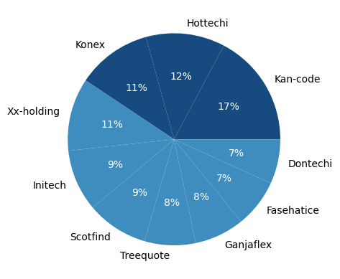

### Насколько важен год основания компании

Для показа связи между годом основания и выручкой воспользуемся графиком распределения

revenue = df['revenue']  
colors = ['lightblue' if rev <= 4617 else 'darkblue' for rev in revenue]  
  
plt.scatter(df['year_established'], revenue, c=colors)  
plt.xlabel('Год основания компании')  
plt.ylabel('Выручка')  
plt.title('Год основания/выручка')  
  
plt.show()

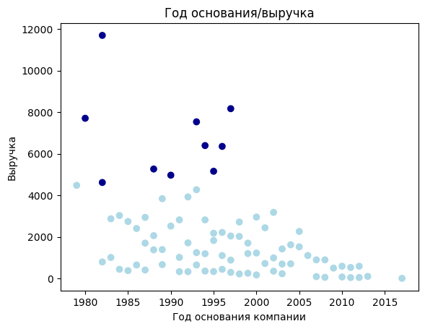

### Итоги истории

* Таким образом, в графиках мы рассмотрели наших клиентов.
* Как оказалось, ключевыми секторами с которыми мы взаимодействуем являются продажи, технологи и медицина
* При этом, наиболее выгодными и перспективными в плане объёма проектов являются компании, работающие в сеторах: разработки, телекоммуникаций, технологий
* Ключевыми нашими партнёрами являются: Kan-code, Hottechi, Konex, Xx-holding
* Все наши партнёры из ТОП-10 пришли на рынок раньше 2000 года